Impulse 1/2019 Auferstehung
1 Was sehe ich?
Beschreibe, was du auf dem Foto erkennst, wie das Foto auf dich wirkt. Woran musst du denken, wenn du das Foto betrachtest, wie fühlt es sich an?

2 Wie ist das Foto aufgebaut?
Achte auf Formen, hell und dunkel, Linien, Perspektive, Licht und den Moment.

3 Hast du Fragen zu etwas, das auf dem Foto erscheint?

4 Was wollte der Fotograf wohl ausdrücken?

5 Was bedeutet das Foto für dich?
Du kannst (jetzt) auch deuten, widersprechen oder zustimmen, eine Frage benennen, eine Sorge oder eine Hoffnung, eine Erinnerung oder eine Geschichte erzählen …

In dieser Abfolge ist Frage 3 aus fotodidaktischen Gründen bewusst platziert. So wird dem Foto als Medium selbst Raum geben, es erhält die Gelegenheit, „sich auszusprechen“ und seine Deutungsoffenheit wird möglichst lange nicht durch Informationen von außen (am besten auch nicht durch den Titel der Fotos) beeinflusst.

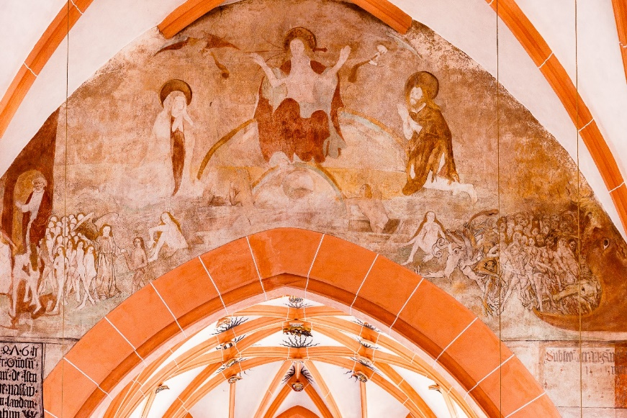
Weltgericht
Mittelalterliches Fresko in der Marienkirche Büdingen, 2018

Dieses Wandbild aus dem 14. Jahrhundert wurde während der Reformation im Jahr 1601 unter Berufung auf das Bilderverbot übermalt und 360 Jahre später bei Renovierungen entdeckt und wieder freigelegt. Dargestellt ist das Weltgericht aus dem Gleichnis Mt 25,31-46.
Auf einem Regenbogen und einer Weltkugel thront Christus. Zum Segen (die eine und abwehrend die andere?) hat er seine Hände erhoben. Über ihm sind zwei Engel mit Posaunen zu erkennen. An seiner rechten Seite steht seine Mutter Maria, die Namensgeberin der Kirche, links Johannes der Täufer. Unterhalb der beiden sitzen Adam und Eva. Auf der linken Seite Jesu verschlingt ein Höllendrache alle, die im Gericht nicht bestehen konnten. Sie alle schauen (zu spät) auf Jesus.
Simon Petrus weist zur Rechten Jesu mit einer Handbewegung die Gerechten zur Himmelspforte. Ein Engel begleitet sie.

